override-sample/libsrc/base/func.c
doxygen and doxybook2
Sun, 22 Feb 2026 02:34:14 +0000
目次

ファイル

override-sample/libsrc/base/func.c
func 関数の実装ファイル。

Author
c-modenization-kit sample team

Version
1.0.0

Date
2026/02/21

func.c のインクルード依存
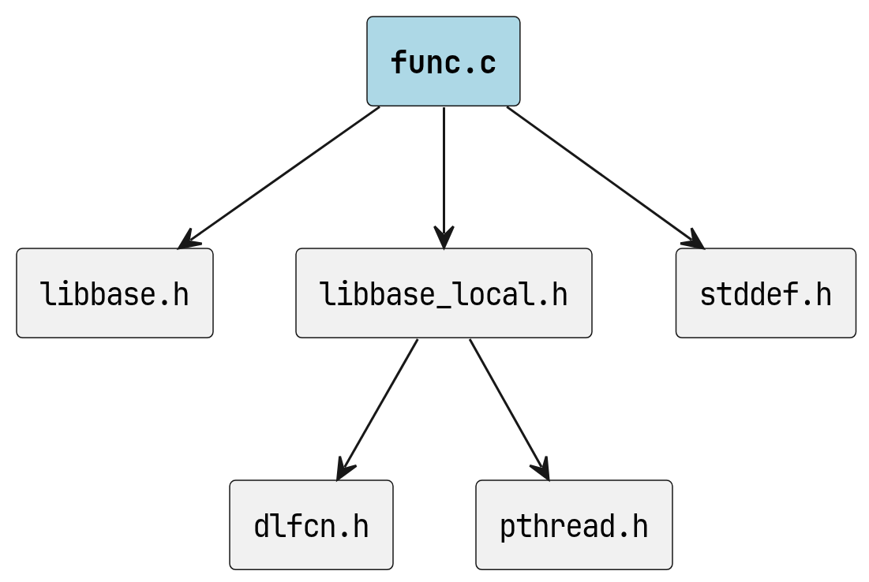
func.c のインクルード依存

Details
useOverride フラグに従い自身で処理するか外部ライブラリに委譲する関数を提供します。

Copyright
Copyright (C) CompanyName, Ltd. 2026. All rights reserved.

関数

func
int WINAPI func (
const int useOverride,
const int a,
const int b,
int * result
)
useOverride フラグに従い計算処理を行います。

Parameters
- [in] useOverride 0 の場合は自身で処理、1 の場合は liboverride に委譲。
- [in] a 第一オペランド。
- [in] b 第二オペランド。
- [out] result 計算結果を格納するポインタ。

Return
成功時は 0、失敗時は -1 を返します。

Warning
result が NULL の場合は -1 を返します。

使用例
int result;
if (func(0, 1, 2, &result) == 0) {
console_output("result: %d\n", result); // 出力: result: 3
}

func のコールグラフ
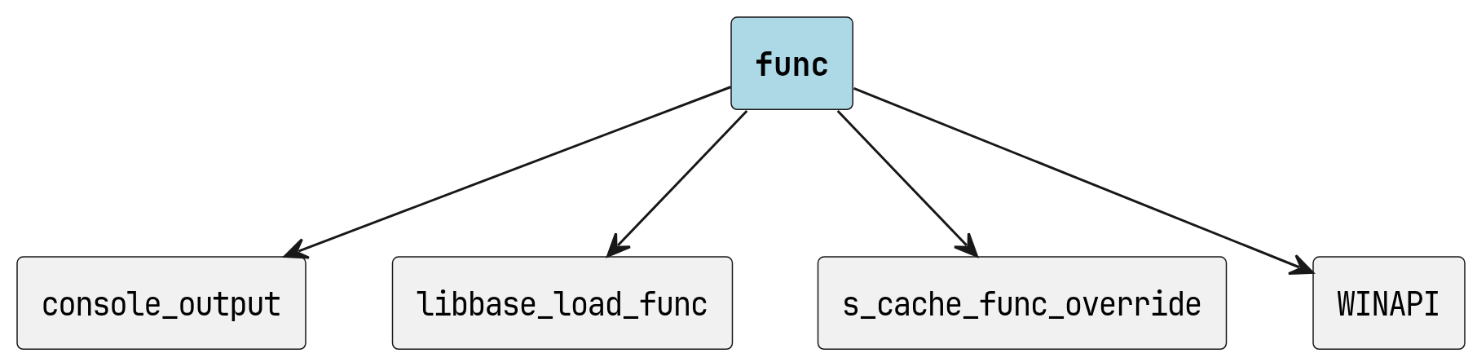
func のコールグラフ

func の呼び出し元
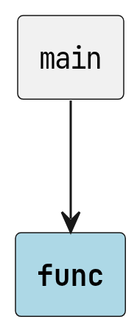
func の呼び出し元

Details
useOverride が 0 の場合、この関数自身が a + b を計算して result に格納します。
useOverride が 1 の場合、liboverride.so (Linux) または liboverride.dll (Windows) を動的にロードし、func_override 関数に処理を委譲します。
本実装は useOverride フラグによって拡張呼び出しを制御していますが、 これはサンプルとして分かりやすく切り替えを示すための手法です。
実際にこの機構を実装する際は、ロードするライブラリ名・シンボル名を ハードコードする必要はありません。
設定ファイルや定義ファイルからライブラリ名と関数名を読み取れば、 シグネチャが一致する限り任意の so / dll の任意の関数を 実行時に差し替えることができます。
例えば以下のように応用できます。
- 設定ファイルに lib=libmyplugin.so, func=my_func と記述しておき、 起動時に読み込んで dlopen / dlsym で動的にバインドする
- 環境変数でオーバーライドライブラリを指定し、テスト環境と本番環境で 実装を切り替える
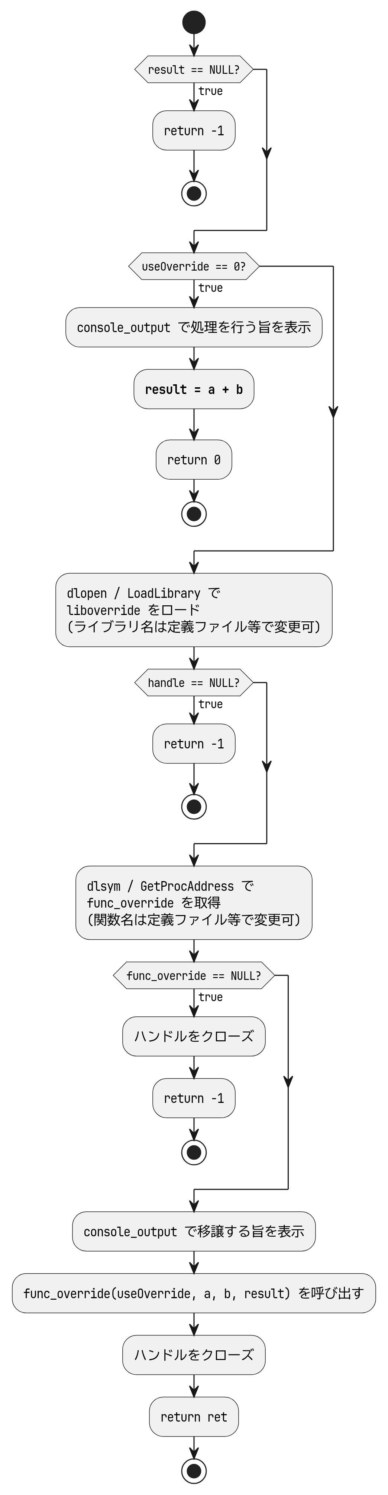
func 処理アクティビティ

変数

s_cache_func_override
LibFuncCache s_cache_func_override;

